医贤圣者，饶是医圣之张仲景 。
张仲景，东汉名医，姓张名机，字仲景。少时学医于张伯祖，尽得其传。明代《李濂医史》中讲到：“仲景之术精于伯祖，起病之验，虽鬼神莫能知之，真一世之神医也。”他著有【伤寒论】和【金匱要略】两本书。
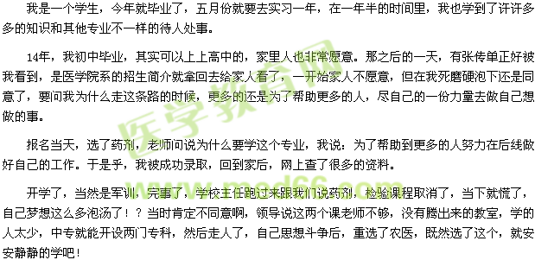
前半年把人体骨头背过了，病理状态记住了。后半年学了针灸，中医，妇产，护理 。一次医学研讨课上，老师给我们讲“老人掉倒了，不扶是错，扶了也是错，为啥呢，不扶，你是医生你不扶，职业道德呢，素养呢，舆论根本压的你抬不起头；扶了以为是心脏病，一不小心人家是脑栓塞，你在这奋力的抢救心脏，人家脑供血不足，死了。怨谁，不怨你怨谁，你是一个医生，这都看不出来么，学医白学了！？再扯到法律上，好的，别从医了，坏的，自己操作不当，间接伤人，住牢去吧 。现在不是流行碰瓷么，然后自己敌不过，赔钱喽！” 老师讲的很在理，这就是事实 。
今年开学就是最后三个月不到了，理论差不多都懂，自己再好好看看书，就要实习了，今年消息封的特别严，都不知道是先考资格证，还是先实习，不管怎样，加油吧 ！！
也许自己的专业水平不够格，理论不全面，但是我认真的在做一名学生，努力的把医师助理资格证拿下 。
学无止境，就让我再努力的奋斗奋斗吧，好在自己年轻。给十年后的自己说句话，不管怎样，你选择的将会是你未来的决定 ，努力作好，帮助更多的人 。
练丽君
2016.02.24
【医学教育网学员原创转载注明出处】

